山樾湾花园项目安居型商品房
现场看房交通指引和注意事项

看房现场停车位有限，为环保低碳，建议绿色出行。请看房家庭认真仔细阅读以下事项：
一、看房交通
看房家庭可选择以下任意一种形式前往山樾湾花园展示中心看房（地址：深圳市南山区前海路0005号，前海路与棉山路口600米）。
（一）乘坐地铁(请密切留意最新公共交通信息)
您的位置-地铁5号线荔湾站A出口→沿前海路直行约1.6公里，到达山樾湾花园展示中心。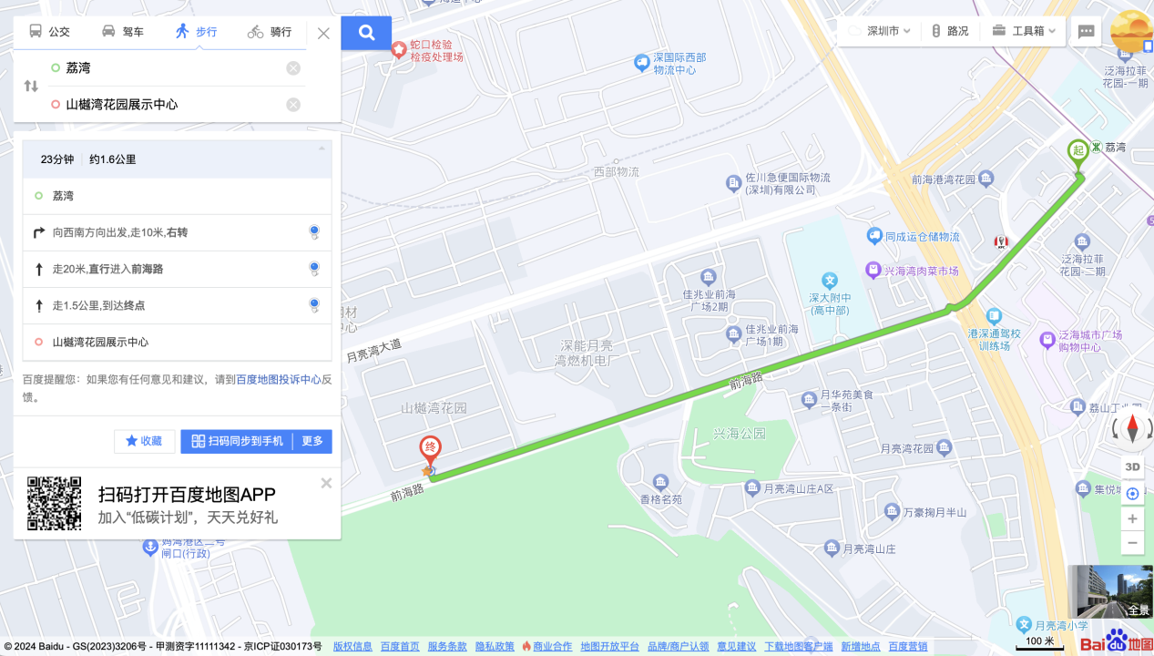
（二）乘坐公交（请密切留意最新公共交通信息）
1、您的位置-棉山路口（81路、M347路、M375路、B600路、B727路）-步行约990米到山樾湾花园展示中心。
2、您的位置-月亮湾花园三号门站（M375路、81路、B727路）-步行约700米到山樾湾花园展示中心。
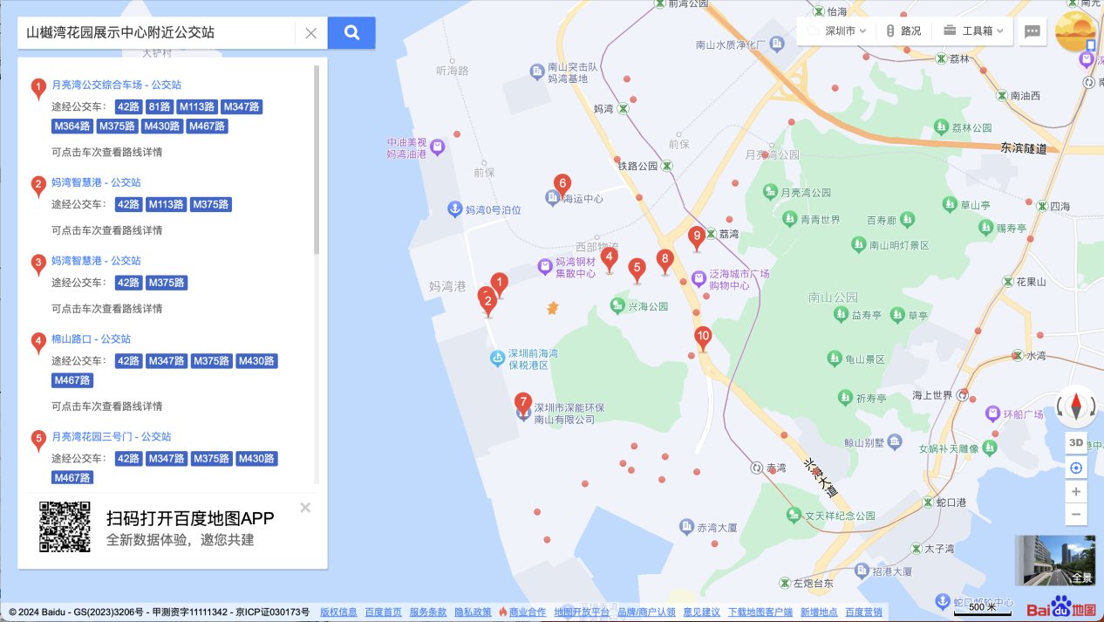
- 自驾车：导航“山樾湾花园展示中心”即可（注：看房现场停车位有限，建议地铁或公交出行）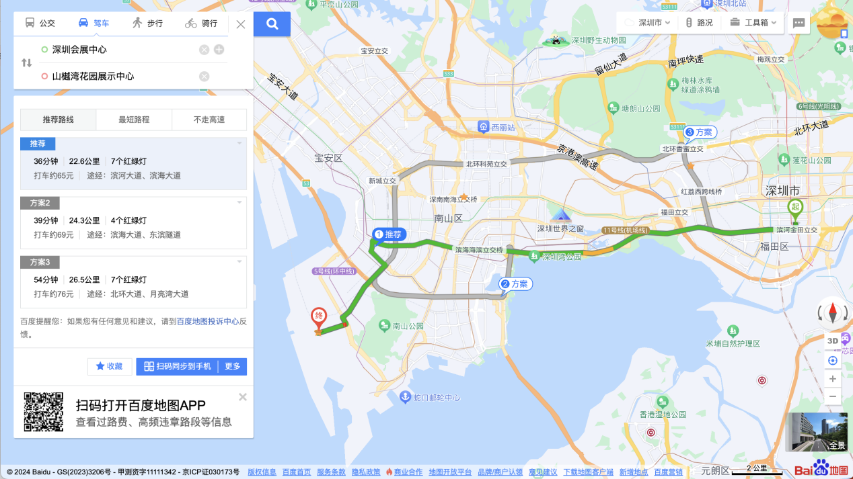

1.从罗湖出发：滨海大道—前海路—到达看房现场。
2.从福田出发：滨海大道—前海路—到达看房现场。
3．从宝安出发：梦海大道—前湾三路—前海路—到达看房现场。
4．从龙华出发：龙华大道—留仙大道—石鼓路—茶光路—南海大道—北环大道—前海路—到达看房现场。
5．从南山出发：南山大道—桂庙路—前海路—到达看房现场。
6．从龙岗出发：龙翔大道—沈海高速—水官高速—南坪快速—北环大道—前海路—到达看房现场。
7．从光明出发：松白路—宝石路—创业二路—广深公路—前海路—到达看房现场。
8.从盐田出发：盐深路—梧桐山隧道—罗沙路—沿河南路—滨河大道—滨海大道—前海路—到达看房现场。
9.从坪山出发：坪山大道—坪盐通道—南坪快速—水官高速—南坪快速—前海地下道路—临海大道—兴海大道—前海路—到达看房现场。
10.从大鹏出发：坪葵路—惠深沿海高速—罗沙路—沿河南路—滨河大道—滨海大道—前海路—到达看房现场。
二、交通区位图
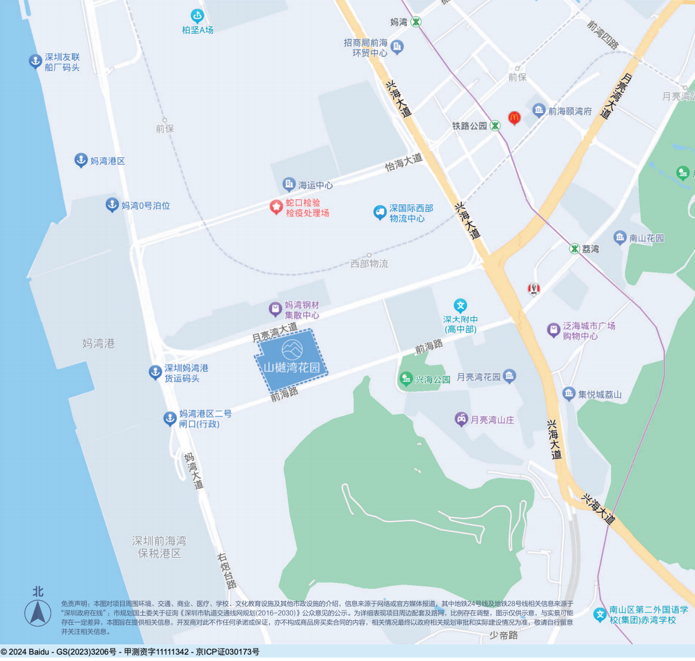
(交通配套信息来源于深圳市规划和自然资源局和百度地图、高德地图，交通规划设置、市政配套设施不排除因政府规划、政策规定及出卖人未能控制的原因而发生变化，本资料旨在提供相关信息，不代表着出卖人对此作出要约或承诺。)
三、注意事项
（一）看房家庭须按约定的时间，凭申请人身份证、预约看房回执单参加看房活动。
（二）考虑到看房现场接待能力有限，为了营造顺畅、良好的看房环境，请每个看房家庭最多安排两人现场看房。从安全角度考虑，请看房家庭不要携带老人、儿童。
（三）为了保证看房家庭人身安全，请遵循现场工作人员统一安排，不要在看房现场随意走动，以免发生意外。

如有任何疑问，欢迎来电咨询：0755-8656 6666

深圳市新建投资发展有限公司
2026年4月

山樾湾花园展示中心定位二维码
百度地图 高德地图


